SÚMULA DA 1ª REUNIÃO ORDINÁRIA CEPUA - CAU/MT 2023
DATA | 24 de janeiro de 2023 | HORÁRIO | 09h00min às 10h50min
LOCAL | Cuiabá – MT

participantes | Weverthon Foles Vera | Coordenador
 | Thiago Rafael Pandini | Coordenador adjunto
 | Deodato Gomes Monteiro Neto | Conselheiro suplente
AssessorIA | Thatielle Badini Carvalho dos Santos;  Jane Machado.

VERIFICAÇÃO DE QUÓRUM
Responsável | Coordenador Weverthon Foles Veras
Comunicado | Presente os conselheiros Weverthon Foles Veras, Thiago Rafael Pandini e Deodato Gomes Monteiro Neto.  Ausência justificada da Conselheira Maristene Amaral Matos.

LEITURA, DISCUSSÃO E APROVAÇÃO DA SÚMULA
Responsável | Coordenador Weverthon Foles Veras
Comunicado | 1. Súmula da 9ª Reunião Ordinária da CEPUA CAU/MT, de 02/12/2022. Aprovada por unanimidade.

COMUNICAÇÕES
Responsável | Assessoria da Presidência e Comissões
Comunicado | 1. Protocolo nº. 1684124/2023, que versa sobre o Convite para o Seminário – Projeto Amazônia 2040:  O Coordenador confirmou a presença no Seminário, inclusive mencionando a possibilidade de levar alguma informação/consideração dos trabalhos realizados na Comissão para a UIA.

VERIFICAÇÃO DE PAUTA E EXTRA PAUTA
Responsável | Coordenador Weverthon Foles Veras
Comunicado | Leitura da pauta e início dos trabalhos.

ORDEM DO DIA
1 | Item 5 da pauta – Distribuição das matérias a serem relatadas.
Relator | Coordenador Weverthon Foles Veras
Encaminhamento | Não há matérias a serem distribuídas, assim sendo, passo para o item 6 da pauta – Relato, discussão e apreciação das matérias.

2 | Protocolo nº. 1649385/2022 – Plano Diretor dos Municípios do Estado de Mato Grosso.
Relator | CEPUA
Encaminhamento | Solicitado ao Assessor Institucional e Parlamentar relatório das respostas encaminhadas pelas Prefeituras Municipais, assim como o andamento da demanda realizada pelo Assessor Institucional e Parlamentar.

3 | Protocolo nº. 1649385/2022 – Encontros técnicos com órgãos e instituições responsáveis pelo planejamento de políticas urbanas e ambientais municipais, estaduais e federais.
Relator | CEPUA
Encaminhamento | Solicitação de agendamento de data para reunião com o Ministério Público do Estado de Mato Grosso e com a Associação Mato-grossense de Municípios.

4 | Protocolo nº. 1649385/2022 – Revisão do Plano de Trabalho da CEPUA CAU/MT
Relator | CEPUA
Encaminha-mento | Após discussão, a CAF CAU/MT emitiu a Deliberação n°. 77/2023, pela qual deliberou:  “1. Retificar o plano de trabalho da CEPUA CAU/MT 2023, conforme documento anexo.  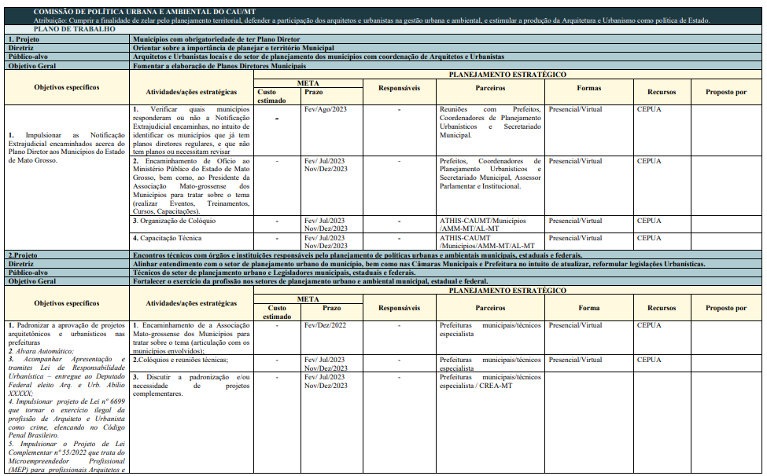  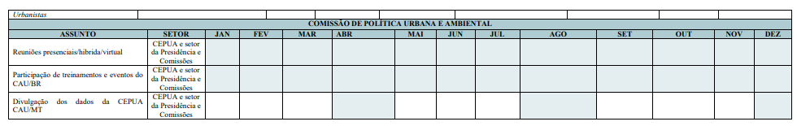  2. Esta deliberação entra em vigor nesta data.”  Com 03 votos favoráveis dos Conselheiros Weverthon Foles Veras, Thiago Rafael Pandini e Deodato Gomes Monteiro Neto; 00 votos contrários; 00 abstenções; e 00 ausência.

 | 5 | Protocolo nº. 1649385/2022 – Calendário anual de reuniões da CEPUA CAU/MT
 | Relator | CEPUA
 | Encaminhamento | Após discussão, a CEPUA CAU/MT emitiu a Deliberação n°. 78/2023, pela qual deliberou:  “1. Aprovar o calendário de reunião da CEPUA CAU/MT do CAU/MT, conforme segue:  - 2ª Reunião da Comissão de Política Urbana e Ambiental, será realizada no dia 17/02/2023, sexta-feira, às 09h de forma virtual/presencial/hibrida;  - 3ª Reunião da Comissão de Política Urbana e Ambiental, será realizada no dia 17/03/2023, sexta-feira, às 09h de forma virtual/presencial/hibrida;  - 4ª Reunião da Comissão de Política Urbana e Ambiental, será realizada no dia 14/04/2023, sexta-feira, às 09h de forma virtual/presencial/hibrida;  - 5ª Reunião da Comissão de Política Urbana e Ambiental, será realizada no dia 19/05/2023, sexta-feira, às 09h de forma virtual/presencial/hibrida;  - 6ª Reunião da Comissão de Política Urbana e Ambiental, será realizada no dia 16/06/2023, sexta-feira, às 09h de forma virtual/presencial/hibrida;  - 7ª Reunião da Comissão de Política Urbana e Ambiental, será realizada no dia 21/07/2023, sexta-feira, às 09h de forma virtual/presencial/hibrida;  - 8ª Reunião da Comissão de Política Urbana e Ambiental, será realizada no dia 18/08/2023, sexta-feira, às 09h de forma virtual/presencial/hibrida;  - 9ª Reunião da Comissão de Política Urbana e Ambiental, será realizada no dia 15/09/2023, sexta-feira, às 09h de forma virtual/presencial/hibrida;  - 10ª Reunião da Comissão de Política Urbana e Ambiental, será realizada no dia 20/10/2023, sexta-feira, às 09h de forma virtual/presencial/hibrida;  - 11ª Reunião da Comissão de Política Urbana e Ambiental, será realizada no dia 10/11/2023, sexta-feira, às 09h de forma virtual/presencial/hibrida;  - 12ª Reunião da Comissão de Política Urbana e Ambiental, será realizada no dia 01/12/2022, sexta-feira, às 09h de forma virtual/presencial/hibrida;  2. Esta deliberação entra em vigor nesta data.”  Com 03 votos favoráveis dos Conselheiros Weverthon Foles Vera, Thiago Rafael Pandini e Deodato Gomes Monteiro Neto; 00 votos contrários; 00 abstenções e 00 ausência.
 | ENCERRAMENTO | O Coordenador Weverthon Foles Veras declara encerrada a Reunião da CEPUA às 10h50min.

WEVERTHON FOLES VERAS _______________________________
Coordenador

THIAGO RAFAEL PANDINI _______________________________
Coordenador adjunto

DEODATO GOMES MONTEIRO NETO _______________________________
Conselheiro Suplente

Considerando a necessidade aprovação da Súmula da 1ª Reunião Ordinária de 2023 da CEPUA CAU/MT, de 24 de janeiro de 2023, bem como a explanação realizada pelo Jurídico do CAU/MT na 119ª Reunião Plenária do CAU/MT, de 15 de janeiro de 2022 sobre a aprovação de súmulas e ata por conselheiros.
Desta forma, a CEPUA CAU/MT 2023 aprova a Súmula citada na 2ª Reunião Ordinária da CEPUA CAU/MT, em 17 de fevereiro de 2023.

MARISTENE AMARAL MATOS _______________________________
Membro

